POPIS BILJAKA ZA HERBARIJ 6. razred Šk. godina 2018./2019.
TRAVNJAK
1) Primula vulgaris - proljetni jaglac
2) Taraxacum officinale – obični maslačak
3) Trifolium repens - bijela djetelina
4) Trifolium pratense - crvena djetelina
5) Pulmonaria officinalis -ljekoviti plućnjak
6) Lamium sp. – kopriva (ona koja vas neće opeći)
7) Plantago lanceolata - uskolisni trputac
8) Plantago major - veliki trputac
9) Bellis perensis - obična tratinčica
10) Cichorium intybus - divlja vodopija ili cikorija
11) Viola sylvestris - ljubica
12) Leucanthemum vulgare – ivančica
13) Equisetum arvense - poljska preslica
14) Salvia pratensis – livadna kadulja 15) Fragaria vesca – divlja jagoda
ŠUMA
16) Rosa canina – divlja ruža
17) Phyllitis scolopendruim - obični jelenak
18) Polypodium vulgare - obična oslad
19) Pteridium aquilinum – orlovska ili velika bujad
20) Fagus sylvatica - bukva
21) Quercus petraea - hrast kitnjak
22) Corylus avellana - lijeska
23) Hedera helix - bršljan
24) Carpinus betulus - obični grab
BILJKE UZ VODU 25) Ranunculus repens - puzavi žabnjak
U herbarij možete dodati još koju čestu biljku našeg kraja koja nije ovdje na popisu, ali ako ne znate naziv biljke donesite ju prije ocjenjivanja da zajedno odredimo vrstu.
Herbarij treba imati barem 20 biljaka za 6. razrede!! Manje od toga nije potpun herbarij, tj ne mogu ga ocijeniti! Zaštićene biljke možete fotografirati i sliku isprintati na papir zajedno s tablicom ili ih nacrtati olovkom na predviđeno mjesto (ako ih želite dodati).Tako smijete dodati samo 3 biljke.
Svaki herbarijski list uz isprešanu biljku treba sadržavati tablicu sa sljedećim sadržajem: redni broj (koja je to biljka po redu tvojeg herbarija), ime vrste (latinsko i hrvatsko), nalazište (npr. Kumrovec, Zagorska Sela, Risvica…), stanište (npr. livada/šuma/voda…) datum prikupljanja biljke (kad si ju ubrao/la) te ime sakupljača.
Biljka treba biti smještena na sredinu lista papira formata A4, a tablica na donjoj desnoj strani lista. Ako je biljka prevelika za navedeni papir možete ju prerezati na 2 dijela (ne više!) i podjednako smjestiti na list. Drvenaste biljke ne tražite s korijenom, nego samo stabljiku, list i cvijet (ili plod), ovisno što nađete ( a mora se dobro isprešati).
Opširnije upute za prikupljanje i prešanje biljaka te izradu herbarija imate u udžbeniku(na kraju).

Kako bi vam olakšala izradu herbarija, evo i jednog primjera lista za herbarij:
PRIMJER LISTA ZA HERBARIJ:
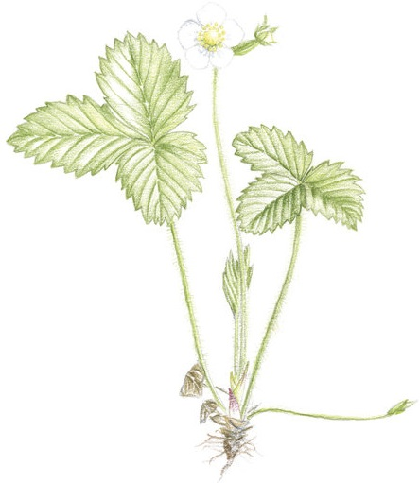
Redni broj: | 1.
Naziv biljke: | Fragaria vesca – divlja jagoda
Stanište: | Rubni dio šume
Nalazište: | Zabok
Datum prikupljanja: | 25.03.2017.
Ime i prezime sakupljača: | Ana Antolić

